**МИНОБР НАУКИРОССИИ**

**Санкт-Петербургский государственный**

**электротехнический университет**

**«ЛЭТИ» им. В.И. Ульянова (Ленина)**

**Кафедра САПР**

отчет

**по лабораторной работе №1**

**по дисциплине «Базы Данных»**

**Выполнение выборки из таблицы**

|  |  |  |
| --- | --- | --- |
| Студенты гр. 7301 |  | Бурков М.П. |
|  |  | Гарцев Е.А. |
|  |  | Литвинов К.Л. |

|  |  |  |
| --- | --- | --- |
| Преподаватель: |  | Каримов А.И. |

Санкт-Петербург

2019

Выполнение выборки из таблицы

*Цель работы:* Знакомство с командой SELECT и ее опциями.

*Используемая база данных:* Library

**Упражнение 1 – извлечение данных из таблиц БД**

Запрос 1:

SELECT title, title_no FROM library.dbo.title

Результат выполнения запроса

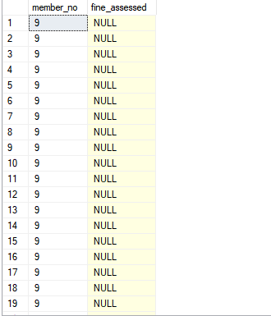

(Строк обработано: 52000)

Запрос возвращает поля title и title_no из таблицы title

Запрос 2: Модификация предыдущего запроса

SELECT title, title_no FROM library.dbo.title WHERE title_no=10

Результат выполнения запроса:

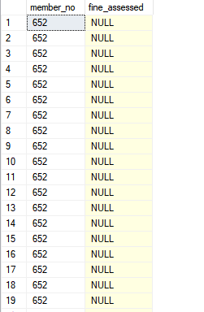

Запрос возвращает поля title и title_no из таблицы title, где номер книги равен 10

Запрос 3:

SELECT member_no, fine_assessed FROM library.dbo.loanhist  
WHERE fine_assessed BETWEEN 8.00 AND 9.00

Результат выполнения запроса:

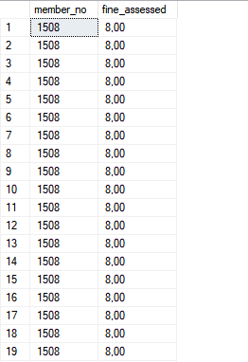

(Строк обработано: 234)

Запрос возвращает поля member_no, fine_assessed из таблицы loanhist, где размер штрафа не менее 8 и не более 9 долларов

Запрос 4:

SELECT author, title_no FROM library.dbo.title  
WHERE author='Charles Dickens' OR author='Jane Austen'

Результат выполнения запроса:

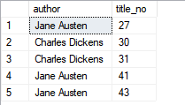

Запрос возвращает поля author, title_no из таблицы title, где авторами являются либо Charles Dickens, либо Jane Austen

Запрос 5:

SELECT title,title_no FROM library.dbo.title  
WHERE title LIKE '%Adventures%';

Результат выполнения запроса:

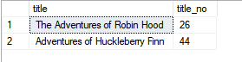

Запрос возвращает поля author, title_no из таблицы title, где авторами являются либо Charles Dickens, либо Jane Austen

Запрос 6:

SELECT member_no,fine_assessed,fine_paid FROM library.dbo.loanhist  
WHERE fine_paid is NULL;

Результат выполнения запроса:

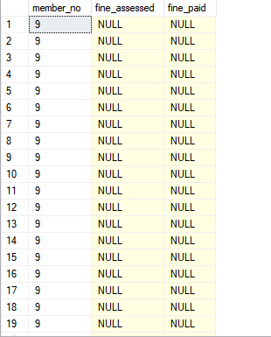

(Строк обработано: 51350)

Запрос возвращает поля member_no ,fine_assessed, fine_paid из таблицы loanlist, для всех не заплативших штраф

**Упражнение 2 – использование агрегатных функций и конструкций GROUP BY и HAVING**

Запрос 1. Извлечение уникальных пары названий городов и штатов, отсортированные по title.

SELECT DISTINCT city,state

FROM library.dbo.adult;

SELECT DISTINCT title

FROM library.dbo.title

ORDER BY title;

Результат выполнения запроса:

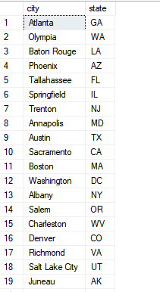

(Строк обработано: 23)

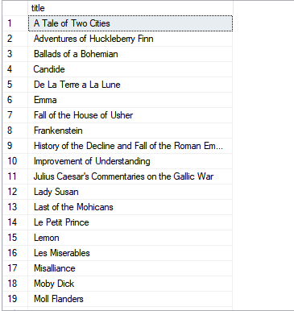

(Строк обработано: 52)

Запрос возвращает поля уникальные название штатов и названия книг из таблиц adult и tittle соотвественно

Запрос 2. Вычисление значений, применение псевдонимов

SELECT member_no,isbn,fine_assessed , (fine_assessed*2) AS double_frine FROM library.dbo.loanhist

WHERE fine_assessed is not NULL;

Результат выполнения запроса:

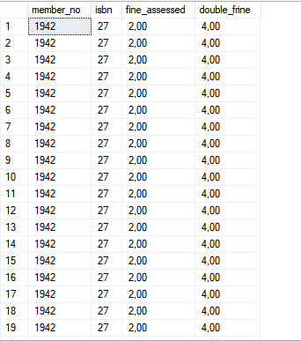

(Строк обработано: 1560)

Запрос возвращает поля member_no, isbn, fine_assessed и удвоенный штраф ((fine_assessed*2) AS double_fine) из таблицы loanlist, для всех не заплативших штраф

Запрос 3.1. Форматирование результирующего набора с помощью функции обработки строк

SELECT LOWER(CONCAT(firstname,' ',middleinitial,' ',SUBSTRING(lastname,1,2))) AS email_name FROM library.dbo.member

WHERE lastname='Anderson';

Результат выполнения запроса:

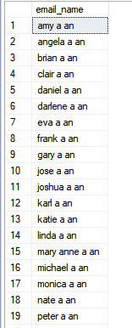

(Строк обработано: 390)

Запрос возвращает имя, инициалы человека, с фамилией Anderson

Запрос 3.2.

SELECT CONCAT(firstname,' ',middleinitial,' ',lastname) AS email_name FROM library.dbo.member

WHERE lastname='Anderson';

Результат выполнения запроса:

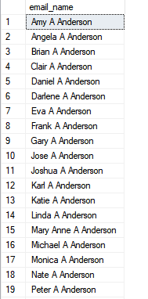

(Строк обработано: 390)

Запрос возвращает имя, инициалы и фамилию человека, с фамилией Anderson

Запрос 4.1 Обработка символьных значений

SELECT CONCAT('The title is: ',title,',title number ',title_no) FROM library.dbo.title;

Результат выполнения запроса:

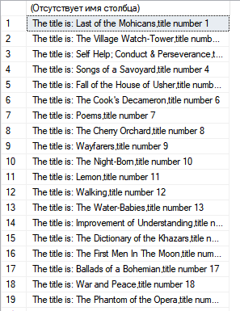

(Строк обработано: 52)

Запрос возвращает форматированный вывод названия и номера книги в виде “The title is:”

Запрос 4.2

SELECT CONCAT('The title is: ',title,',title number ', CONVERT(char,title_no)) AS char_no FROM library.dbo.title;

Результат выполнения запроса:

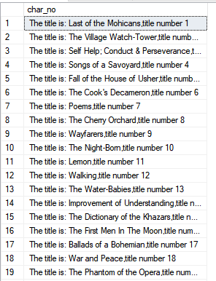

(Строк обработано: 52)

Запрос возвращает то же самое, что и 4.1, но конвертирует все значения в символьные

**Упражнение 3 – использование системных функций**

Запрос 1.

EXEC sp_who;

Результат выполнения запроса:

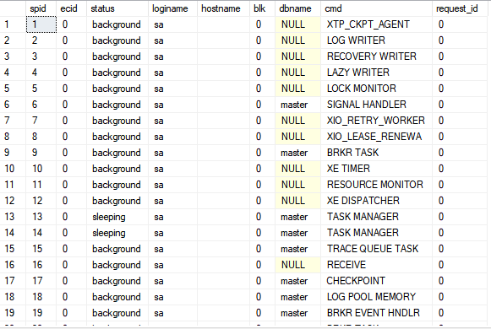

(Строк обработано: 61)

Запрос 2.

SELECT @@spid;

Результат выполнения запроса:

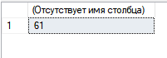

Запрос 3.

EXEC sp_who n;

Результат выполнения запроса:



Запрос 4.

SELECT @@version;

Результат выполнения запроса:



Запрос 5.

SELECT USER_NAME(),DB_name(),@@servername;

Результат выполнения запроса:



Запрос 6.

USE library

    SELECT *

    FROM information_schema.tables

    WHERE table_type = 'base table';

Результат выполнения запроса:

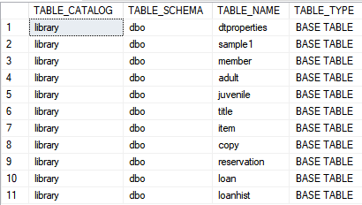

**Вывод:** В ходе лабораторной работы мы ознакомились с основами языка T-SQL, в частности с командой SELECT и её опциями.